GIORNATE CHIRURGICHE DI VERONA

Workshop Italo – Francese : LA PROCTOLOGIA AMBULATORIALE

Verona Fiere - Palaexpò Aula Respighi - 15 ottobre 2007 ore 14.30 - 18.30

Premesse

Di pertinenza strettamente chirurgica, ma con tematiche in comune con la Gastroenterologia e la Radiologia, la Proctologia è una disciplina che viene svolta prevalentemente in ambito ambulatoriale.
Pur tenendo presenti i limiti di budget, con cui ogni medico si rapporta nell’ attività quotidiana, in questo workshop abbiamo cercato di offrire un quadro di insieme di strumenti e metodiche che nell’ideale dovrebbero essere a disposizione, magari nella stessa stanza , per offrire una immediata e qualificata risposta all’utenza.
Verranno trattati gli aspetti di base, disponibili in ogni sede e le nuove tecnologie dei centri superspecialistici necessarie per un completo percorso terapeutico del paziente proctologico degli anni 2000.
Il contributo della Scuola di Colonproctologia Francese arricchirà ulteriormente il nutrito programma del corso.

Moderatori: V.Pezzangora - R.Ganansia

14.45 –15.00 L’ambulatorio proctologico : storia e stato dell’arte.
Denis Soudan (Francia)
15.00- 15.15 Inquadramento del paziente e informatizzazione
C. Mattana
15.15-15.30 Esame obiettivo - posizionamento del paziente

G. Leoni
15.30- 15.45 Colonscopia
F. Lombardo
15.45-16.00 Manometria ano-rettale
F. Pucciani
16.00 –16.1 5 Ecografia endorettale

G.A. Santoro
16.15-16.30 Rettoscopia rigida - legature elastiche
C. Bottini
16.30-16.45 Emorroidectomia con En-Seal
S. Ramuscello

16.45 - 17.00 Discussione

17.00 - 17.15 Riabilitazione sfinteriale - Biofeedback
L. Passarella

17.15 - 17.30 Neuromodulazione sacrale
E. Ganio
17.30 - 17.45 Agenti volumizzanti
F. La Torre
17.45 - 18.00 Probiotici

F. Gabrielli
18.00 - 18.15 Quali fibre
G. Bazzocchi
18.15 - 18.30 Controllo del dolore postoperatorio
G. Pinato

Conclusioni : V. Pezzangora - R. Ganansia

ESPOSIZIONE AULA MOZART - PALAEXPO - I PIANO
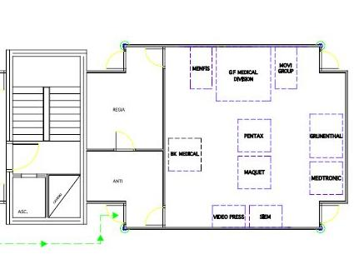

Segreteria Scientifica: G. Leoni (Italia) - M. Zaffin (Italia)

